  國 內  郵 資 已 付 |  |  |  |  |  |  |  |  |  | 發行人：陳正智  發行所：華弘資訊科技股份有限公司  發行址：台北縣新店市民權路100號5樓  印刷所：肯定設計印刷有限公司  登記證：行政院新聞局局版北市誌字第2210號  郵局登記證：板橋誌字第5號  發行日：93年10月1日
堅持專業 ‧ 勇於創新 |  |  |  |  | 華弘之友雜誌
華弘資訊科技股份有限公司 - 製造業專業軟體/顧問 October 2004 No.48
台 北 公 司：231台北縣新店市民權路100號5樓  台 中 公 司：407台中市中港路三段123號4樓之3  東莞辦事處 ：廣東省東莞市長安鎮上角管理區中興路3樓 |  |  |  |  |  |  |  | Tel：886-2-2218-6699  Tel：886-4-2358-6497  Tel︰86-769-532-6390 |  |  |  | Fax：886-2-2218-6600  Fax：886-4-2358-6491  Fax：86-769-532-6425
 | APS 先進排程 |  |  | MDS製造配銷 |  |  | FAS財務會計 |  |  |  | TAS稅務會計
 | MTS 多角貿易 Apex-ERP BIS商業智慧
 | QMS品管維修 |  |  | WFS電子表單 |  |  | SFC現場監控 |  |  |  | PRS人事薪資
內容簡介
 |  | 華弘學苑：
 |  |  | 教育訓練課程表. . . . . . . . . . . . . . . . . . . . . . . . . . . . . . . . . . . . . . . . . . . . . . . . . . |  |  |  |  |  |  |  |  |  | 0
 |  |  | 每月所有模組上課兩個循環，系統上線無時差。http://www.var.com.tw亦可查詢、報名！
 |  | 研發園地：
 |  |  | MTS多角貿易管理系統. . . . . . . . . . . . . . . . . . . . . . . . . . . . . . . . . . . . . . . . . . . .. |  |  |  |  |  |  |  |  |  | 1
 |  |  | 多角貿易對台灣大多數中小企業的商人來說, 是到大陸投資必定面臨的問題, 如何避免重工且又可迅速傳遞資料, 及時生產、順利交貨 、帳款的整理, 這正是Apex ERP 多角貿易管理系統的特色。
 |  |  | BIS商業智慧分析模組. . . . . . . . . . . . . . . . . . . . . . . . . . . . . . . . . . . . . . . . . . . . . .. |  |  |  |  |  |  |  |  |  | 4
 |  |  | 今天我們面對的是知識世紀的來臨，商業智慧管理角色的的重要性在此已不能再忽視，尤其是在配合電腦科技一日千里的腳步，對於在智慧管理領域所需之技術與理念，在新一代的商業環境中，均扮演著絕對競爭優勢的來源。華弘的BIS商業智慧管理系統所建構的解決方案, 是身為管理階層的您最佳的商業利器。
 |  | 客戶成功案例分享：
 |  |  | Apex 增添「亞洲第一」的耀眼客戶! . . . . . . . . . . . . . . . . . . . . . . . . . . . . . . . . |  |  |  |  |  |  |  |  |  | 5
崑藤工業在台灣自行車行業的發展史上占有舉足輕重的角色, 更是花鼓業中的佼佼者, 這家近六十年的老字號公司, 如何運用先進的電腦化科技配合管理, 創造亮麗的績效,
它的故事等您來細細品嚐………

教育訓練課程表
華弘學苑
開班目的：華弘學苑以專業的製造業經驗，加上現代電腦科技觀念，協助製造業成功導入電腦化，並縮短導入時間。
課程  日期 | APS (I)  先進排程 | APS (II)  先進排程 | MDS (I)  製造配銷 | MDS (II)  製造配銷 |  |  | MDS (III)  製造配銷 | FAS (I)  財務會計 | FAS (II)  財務會計 | (上午)TAS稅務會計 | (下午)自定義報表連結 | 系統維護
十月 | 10/4 (一) | 10/5 (二) | 10/6 (三) | 10/7(二) |  |  | 10/8(五) | 10/12(二) | 10/13(三) | 10/14(四) | 10/15(五) | 10/11 (一)
十月 | 10/18(一) | 10/19(二) | 10/20(三) | 10/21(四) |  |  | 10/22(五) | 10/26(二) | 10/28(四) | 10/29(五) |  | 10/25(一)
 |  |  |  |  |  |  |  | 10/27(三)
課程內容：  APS 先進排程系統  ▓系統流程介紹、系統相關資訊設定  ▓生產單位、標準工時、製程結構之基本資料建立  ▓訂單篩選及自動排程、排程圖示介紹暨使用時機  ▓排程功能介紹  ▓異常狀況調整(缺料、停機、插單、數量調整、工期調整、加班設定)  ▓生產設備變更、生產回報  ▓報表查詢及修改、庫存及在製預約  ▓歷史資料整理  MDS製造及配銷系統  ▓系統流程介紹、系統相關資訊設定  ▓單據流程作業(報價→訂貨→…→出貨)  ▓與生產排程之連結關係  ▓基本資料建立(客戶、廠商、…、產品結構檔)  ▓基本操作(採購、費用性採購…等)  ▓基本操作(物料需求作業、採購、收料…等)  ▓基本操作(委外需求作業、採購、收料…等)  ▓基本操作(領料需求、領料、備料…等)  ▓基本操作(庫存管理→移轉、盤點、調整、報廢)  FAS財務會計系統  ▓如何進入系統、系統之簡介及會計流程介紹  ▓系統各項資訊之設定及建立、基本資料之建立及其連結關係  ▓基本操作(應收/應付作業)  ▓基本操作(總帳作業、應收/應付作業、與MDS之連結關係及資料的轉入)  ▓基本操作(往來銀行、成本會計、固定資產作業)  ▓各式報表之使用及查詢列印功能 |  |  |  |  |  |  上課對象：已成交客戶   上課地點：台北縣新店市民權路100號5樓   上課時間：上午9:00~12:00 下午13:00~16:00   上課攜帶物品：筆記本、筆。   報名方式：請填妥下列報名表，傳真至(02)2218-6600或電洽(02)2218-6699分機230黃小姐   一家公司每堂課報名人數以5人為限。   華弘保留更改時程的權利，課程若有異動，恕不另行  通知，歡迎隨時上網查詢http://www.var.com.tw 「華  弘學苑」。  華弘資訊教育訓諫報名表  ※請放大影印填寫後，傳真至(02)2218-6600 黃小姐收。  ※本表不敷使用時，可重覆影印使用。
  公司名稱 |  |  |  | 電話
  公司名稱
  部 門 |  |  |  | 傳真
  聯 絡 人 |  |  |  | 分機
  報名人員基本資料：
  姓名 | 部門 | 職稱 | 報名課程及時間

MTS多角貿易管理系統
訂貨
台灣公司
境外公司
大陸公司
台灣接單‧MTS轉單至大陸訂貨
客 戶
訂貨單
採購單
訂貨單
採購單
訂貨單
銷貨單
驗收單
銷貨單
驗收單
銷貨單
大陸銷貨‧MTS轉單沖銷各單據
大陸工廠直接出貨至客戶端
收貨
訂貨單拋轉流程
研發園地
在國際化與自由化加速成長下，各個企業逐漸擴展為跨國企業、集團子公司間的型態，如何有效率的分配產能及資源，並兼顧各廠之間的經營、物料、財務，成為企業運籌帷幄的重點策略。
「多角貿易」係指我國廠商接受國外客戶訂貨，轉向第三國供應商採購，貨物尤其直接運送至國外客戶，或經我國轉運銷售至客戶的貿易型態。
華弘多角貿易管理系統係為了使企業在此貿易型態下，如何快速轉單並提供正確的資料拋單，不論是各式單據自動拋轉，可指定最終供應商、彈性化取價方式、佣金收入之差額取價、多交易幣別處理、多工廠料況追蹤、進度查詢等功能，滿足全球化企業跨國貿易營運型態。
系 統 流 程 與 特 色
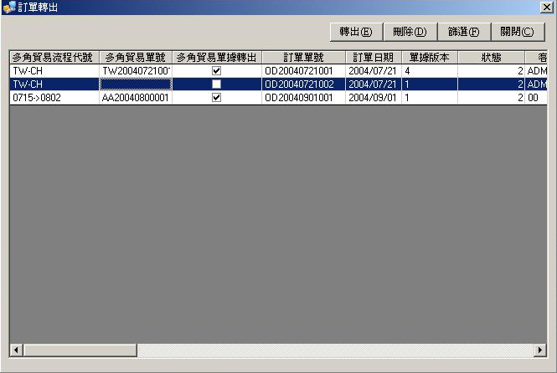
採購單拋轉流程
台灣公司
境外公司
大陸公司
廠 商
訂貨單
採購單
訂貨單
採購單
驗收單
驗收單
銷貨單
驗收單
銷貨單
台灣公司輸入銷貨單進行MTS沖銷
廠商交貨至大陸工廠
交貨
採購單
驗收單
收貨
A廠商
B廠商
採購單
物件需求
進入台灣資料庫輸入驗收單
多工廠規劃
流程規劃
標準作業程序規劃
固定比率取價及轉撥計價方式
單據編碼規劃
系 統 流 程 與 特 色
BIS商業智慧分析模組
在動盪的商業環境中企業間競爭威脅的壓力也隨之增加，高階主管為了因應組織變革、提升競爭優勢，必須藉重IT的力量來掌握企業內部資訊並達成既定目標。華弘資訊BIS系統讓決策者以最快的速度來進行資訊獲取與蒐集，並做出正確的思考判斷及策略制定。 BIS系統是一套專為高階主管所設計的系統，它不但可以滿足主管們在資訊上的需求，更可以提供組織經營管理上相關資訊。
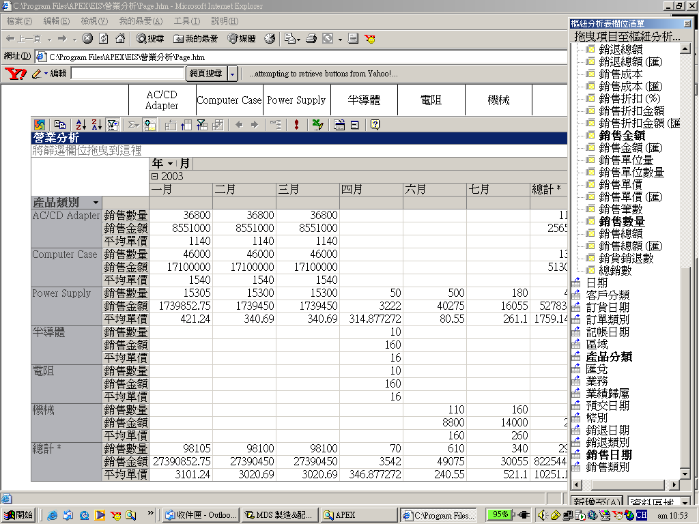
財務分析
營業分析
庫存分析
生產分析
使用者自訂分析資料
快捷互動式的操作模式
各資料的交叉分析
可產生各式圖表

線上即時分析
靈活分析營業資料
系 統 功 能 與 特 色
提供管理者決策資訊
提升公司經營效率
競爭對手與市場評估
知識管理
歷史資訊分析及未來營運計劃預估
標準分析方法

Apex 增添「亞洲第一」的耀眼客戶!
崑藤工業，是全亞洲自行車花鼓產量第一的製造商。在董事長陳崑藤、總經理陳浚明及執行副總陳浚欽先生的領導下，自一九九八年分別在大陸深圳及崑山設廠後，每年不斷的締造營業佳績，年營業額已達9億元，目前每個月的出口數量是180萬台，主要市場遍佈德國、英國及美國等地，其產品應用在高品質的運動休閒登山車，跑車，越野車屬於極限運動類型的自行車款。主要知名代表品牌SCOTT、TREK、CANNONDALE、KETTLER、RIGIDA、RINGLE、HOFFMAN、MARIN 、RITCHEY………

- 公司簡介
公司名稱：崑藤工業股份有限公司
營業據點：台中、深圳、崑山
成立時間：1947年
員工人數：800人
主要產品：花鼓、五金鍛造零件

■ 電腦化的需求與規劃
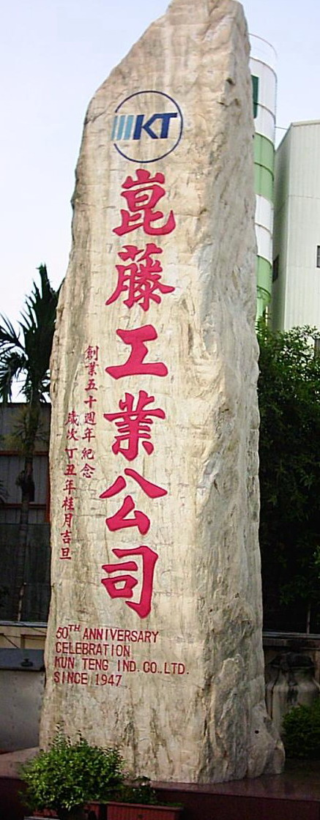
崑藤工業，在引入華弘ERP系統之前，其實早已經電腦化了，當時所採用的是UNIX的架構，用COBOL委外專案設計的MRP軟體。雖然各部門已經運用電腦進行資料的蒐集及處理，但是這些資料未能全面整合而造成資訊無法分享，造成管理上的瓶頸，由於陳執行副總的高瞻遠矚，加上公司業務成長迅速，市場的競爭及少量多樣訂單需求的變化，使陳執行副總感到是該考慮ERP的時候了。指派了ERP 5人的評估小組，經過1年多的審慎評估，最後選擇了華弘的APEX產品。該公司表示，當初在評選ERP系統時，也曾經評估過數家國內知名廠商的軟體，這些廠商的軟體功能都大同小異，不同的是華弘的ERP已將APS生產排程整合在一起，能有效的解決崑藤目前最困擾的產能及物料需求地問題，提昇達交的滿意度。陳執行副總強調:「選軟體不一定要選名牌，但是一定要是最適合自己的。」
客戶成功案例分享
除此外，當時的考慮因素還有幾項重要評量指標:
- 合作廠商的經營理念與財務狀況
- ERP系統未來升級與延伸整合性
- 具備有生產排程的ERP系統
- 輔導模式與顧問經驗水準
- 導入整體成本

- 有效的專案控制
崑藤是近六十年的老字號公司，舊有的系統已使用十多年，使用者的習慣一時難以改變，導入ERP需要蒐集的資料相當繁多，同時必須考慮員工的工作負荷過重會造成情緒反彈，因此委由對公司內部運作非常熟悉的李淑貞顧問，也就是前一套系統的輔導顧問擔任「電腦化推行小組」的專案負責人。以分別漸進的方式，不以急速上線為目標，而以穩健踏實的方式來達到預期的效果。如此分散了工作量讓資料蒐集能順利完成，讓員工可提前體會華弘系統所呈的優點，且一次導入的系統不多，可避免在不熟悉的狀況下又要兼顧舊系統的運作而讓此次電腦化的成效無法浮現，反而造成反效果。
導入前制定了三個階段目標:
- 精確掌握庫存流量及庫存週轉率的提昇
- APS先進規劃排程的運作
- 結合財務管理控制生產成本
輔導期間，最大的改變是現場作業習慣的改變，過去在各部門建立的資料，習慣口頭或電話聯絡及紙上作業，如今全部要電腦作業的輸入操作，所幸崑藤通過經濟部ISO-9002認證，原本就有一套很好的管理模式。經過華弘的顧問師與各部門主要人員的討論，排除了各項疑慮，擬定出各項基本資料及標準作業流程，也符合了ISO內稽內控的精神。

- 專案成功關鍵因素
（一）高階主管的全力支持
崑藤陳執行副總在整個電腦化過程中，高度關切及掌握整個輔導之完成進度及品質，嚴格要求各部門必須配合ERP流程來製定各部門標準流程，所有的單據必須透過電腦產生，並落實內稽內控的精神，讓員工深刻體會出公司推動電腦化只許成功的決心。

（二）軟體的適用度高且品質穩定
華弘APEX ERP產品完全以製造業解決方案深入製造業。這次崑藤的上線成功再次證明了產品在製造業超強的適用性及穩定度。

（三）完善的上線輔導機制及專業的顧問人員
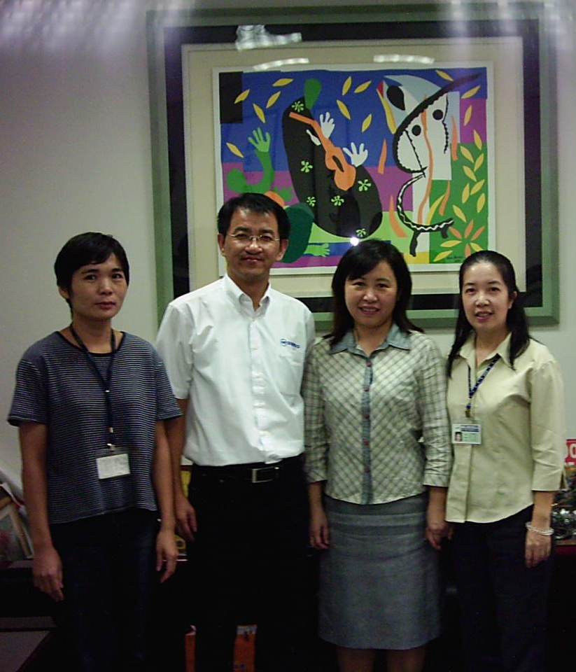
華弘專業的顧問人員素質，有效順利的協助了崑藤的上線工作。崑藤李顧問全程參與整個輔導流程，隨時扮演溝通與仲裁之角色，與華弘顧問密切配合，使流程之擬定很快取得共識。
▲崑藤工業電腦化團隊主要成員
左一起： 陳淑桂資訊課、陳浚欽執行副總、李淑貞顧問及王文央資訊課課長

(四) 對上線進度及品質的嚴格控管
在上線過程中，專案負責人員對整個上線進度一直做嚴格控管。崑藤上線計劃並沒有急功近利的推進，而是在確保資料品質的前提下穩步前進。雖然就某一階段而言，似乎有小幅延遲，但確使得上線後的資料品質得到了極大提昇。

- 實施Apex ERP的效益
（一）產作業資訊即時回饋
走進崑藤整齊乾淨的作業現場，每台機器上都掛有華弘系統所提供的甘特圖的生產作業計劃及實際完工回報，可有效掌握及時生產績效並降低生產成本。

（二）庫存大幅度降低
由於其行業特性，崑藤工業基本上屬於接單式作業模式。運用排程及物料並重的解決方案達成JIT及時進料準確時間點，大幅度降低了庫存過高數量，使資金的運用更為靈活彈性，達到財務資金調度及成本管控目標。

（三）客戶達交滿意度提昇
APEX ERP強化從客戶接單，存貨、採購、生產、銷貨等各個環節的聯繫、溝通與管理。提供內部準確且一致的生產規劃，降低產銷失誤與不正確性，促使訂單履行天數整整減少7天、滿足客戶快速達交，出貨狀況一目了然。

（四）高階主管快速獲得管理資訊
透過系統強大的數據彙總及分析功能，使得崑藤的高階主管輕鬆從原先片段零散的數據獲得有意義的管理資訊，以便正確掌握企業現況，以應付激烈競爭的市場，做出快速正確的決策。

- 未來展望
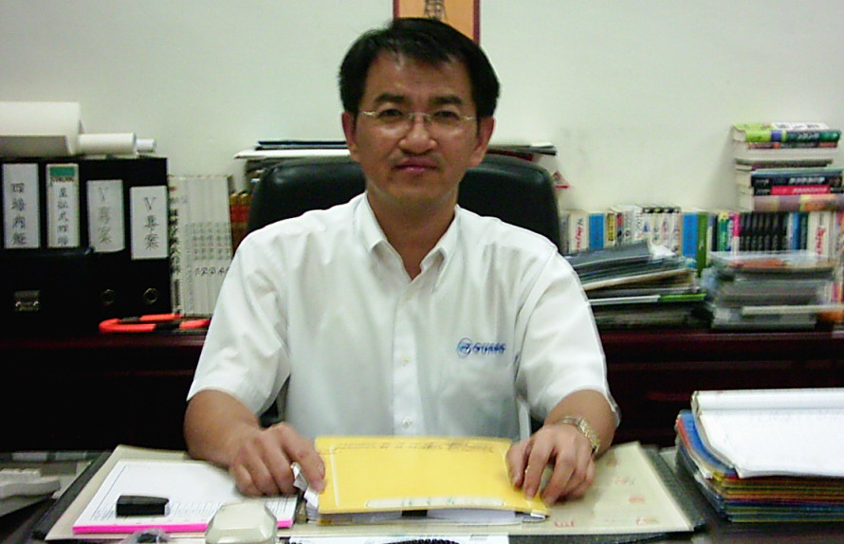
「質優、高效、創新」是崑藤所堅持的理念。 其公司一向以優良的品質獲得客戶的肯定，每年從不間斷的投入營業額10%的研發費用來研發新產品，光是國內外專利就超過15種之多。該公司不以亞洲花鼓產量第一為自滿，於多年前暨前往大陸佈局，為進軍世界舞台做準備。為提昇產品及競爭力，並創造大品牌價值，基於資源共享理念，積極的推動與世界一流的自行車廠商美商速聯Sram 策略聯盟；與相關同業共同研發生產材質與性能更為優異的磨電燈花鼓（Dynamo）等未來主流性產品。借重與大廠合作的經驗觀摩學習別人先進的技術及專業的管理模式。
▲崑藤工業陳浚欽執行副總表示，自行車行業競爭激烈，產品技術已無秘密可言，全面加強e化，快速回應市場，與同業策略聯盟，是未來致勝的關鍵。
個性豪爽的陳執行副總說：〝對未來他非常樂觀，也做好了萬全準備，上線成功並不代表雙方合作結束，下一個各階段他要借重Apex ERP的專長，落實大陸廠的電腦化，將兩岸的e化做全面的整合〞。華弘將秉持一貫的服務精神，以ERP 系統導入經驗，貢獻我們的心力，共創產業的未來。

